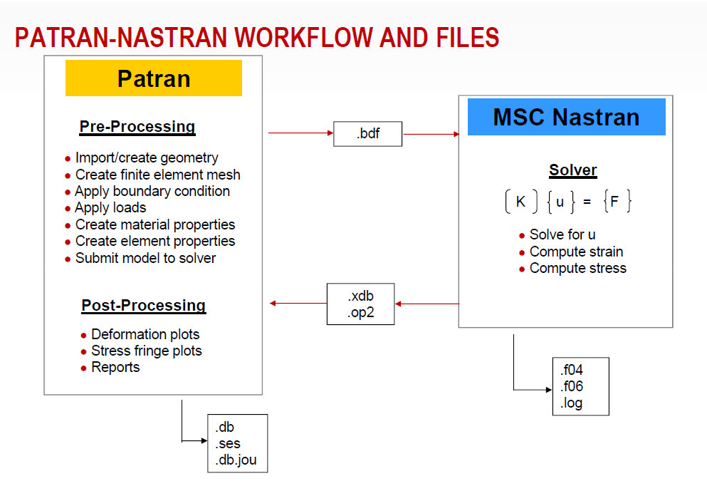**Схема взаимодействия пакетов Patran – Nastran на уровне обмена файлами**

**Основные файлы, создаваемые в пакетах MSC Patran - Nastran**

|  |  |  |
| --- | --- | --- |
| **File extension**  Расширение файла | **File Type**  Тип Файла | **Comments**  Комментарии |
| .db | Database | Единственный файл для каждой модели |
| .ses | Session File | Сессионный файл открывается в начале работы Патрана и закрывается при выходе из Патрана |
| .db.jou | Journal File |  |
| .bdf | Input File |  |
| .f06 | Results File | Это основной выходной файл Nastran, содержащий результаты расчета, такие, как перемещения и напряжения. |
| .f04 | Execution Summary File | Содержит временную историю выполненного расчета |
| .log | Operating System Log File |  |
| .op2 | Results File | Используется в постпроцессоре Patran |
| .xdb | Results File | Используется в постпроцессоре Patran |

